党务公开审核内容材料

标题：追忆峥嵘岁月 凝聚奋进力量——富康社区开展庆祝中国人民解放军建军97周年“八一”建军节主题活动
具体内容：为庆祝中国人民解放军建军97周年，切实营造崇军拥军浓厚氛围，表达社区对退伍军人的深切关怀和崇高敬意，8月1日上午，富康社区携手退伍军人开展“追忆峥嵘岁月 凝聚奋进力量”八一建军节主题活动。
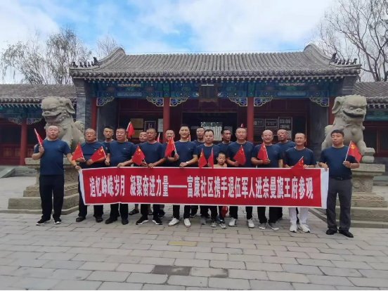
活动中，首先参观了奈曼旗王府学习教育基地，讲解员带领大家参观了王府的各个院落，并详细讲解了建筑布局与装饰艺术，精美的木雕、彩绘等呈现出少数民族的文化和历史，此外，讲解员带领大家参观了室内陈列的系列文物，让大家对奈曼发展历史有了更深入的了解，进一步增强了大家对中华文化的自豪感，对中华民族的归属感。
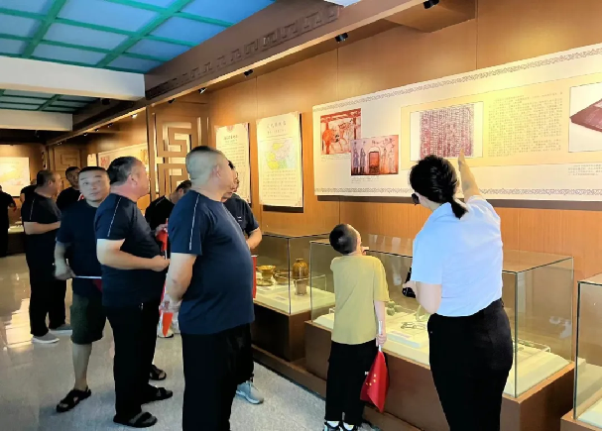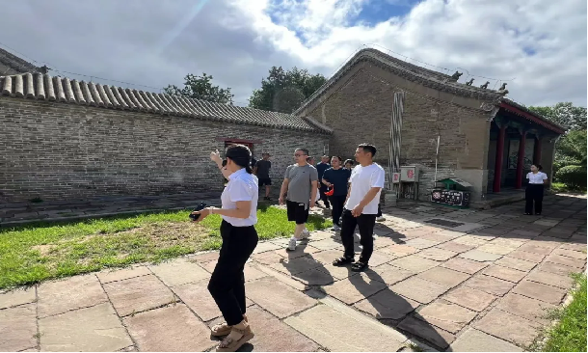
参观结束后，大家齐聚在社区会议室共同学习了习近平总书记对退役军人工作作出的重要指示，并组织了叠被子和俯卧撑比赛，让参加活动的退伍军人回忆起军旅生活，展示出退役军人退伍不褪色的精神品质。

